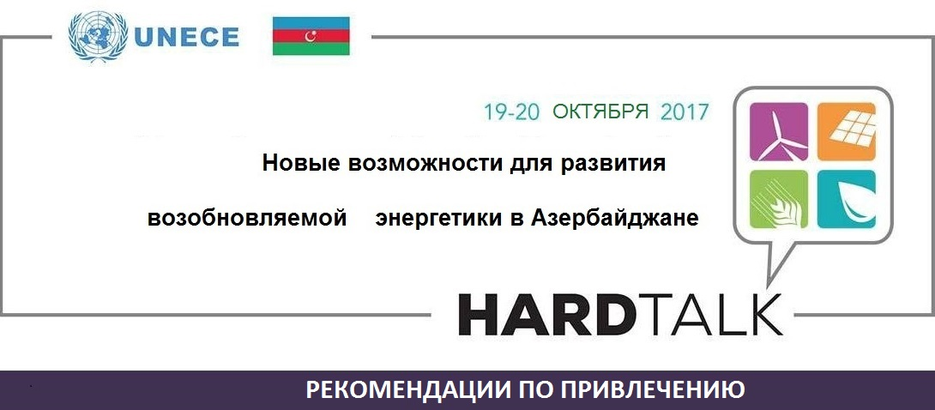 **ЧАСТНЫХ ИНВЕСТИЦИЙ В ВОЗОБНОВЛЯЕМУЮ ЭНЕРГЕТИКУ**

***Этот документ представляет собой краткое изложение ключевых вопросов, которые необходимо решить, и путей их решения для увеличения потребления возобновляемой энергии в Азербайджане. Приведенные ниже рекомендации являются результатом дискуссий с участием многих заинтересованных сторон, проведенных во время Hard Talk.***

|  |  |  |
| --- | --- | --- |
| **Категория риска** | **Ключевые вопросы** | **Рекомендации** |
| **Рыночный риск** | 1. В то время как «Стратегическая дорожная карта электроэнергетики» очерчивает ключевые вехи, есть необходимость в более детальном планирование её реализации. Большинство из существующих задач «Государственной Программы по использованию альтернативных и возобновляемых источников энергии в Республике Азербайджан» завершено, и поэтому необходима её актуализация.   2. Отсутствие единого, комплексного закона о возобновляемой энергетике и существующее законодательство требуют пересмотра законодательной базы. | 1. Провести при поддержке доноров исследование вариантов развития возобновляемой энергетики для  достижения и превышения целевых индикаторов, принимая во внимание  перспективы синергии газа и возобновляемых источников энергии для электрогенерации. Пересмотреть средне- и долгосрочные цели с учетом результатов исследования.  2. На основании исследования сформулировать Комплексный национальный План действий в области возобновляемой энергетики (NREAP), который рассматривает среднесрочные и долгосрочные цели, с четким видением участия частного сектора. Включить NREAP в обновленную «Государственную Программу по использованию альтернативных и возобновляемых источников энергии в Республике Азербайджан».  3. Разработать комплексный, единый правовой инструмент, который четко и эффективно регулирует сектор возобновляемой энергетики. Разработать новый «Закон о возобновляемой энергетике», который не только учитывает современные наилучшие практики  но также адекватно отвечает потребностям  и реалиям Азербайджана.  4. Чтобы сохранить темп, приступить к  реализации цели 420 МВт к 2020 году  и использовать уроки, извлеченные из  этих первых проектов на этапе в период после 2020 года. |
|  |
|  |
|  |
|  |
|  |
|  |
|  |
|  |
|  |
|  |
|  |
|  |
|  |
|  |
|  |
|  |
|  |
|  |
|  |
|  |
|  |
|  |
|  |
|  |
|  |
|  |
|  |
|  |
| **Механизмы поддержки возобновляемой энергетики** | 1. Отсутствие комплексной схемы поддержки производства возобновляемой энергии.  2. Отсутствие прозрачного механизма поддержки не позволяет инвесторам участвовать даже в предварительно отобранных, жизнеспособных проектах. | 1. Комплексная схема поддержки должна разрабатываться на принципах устойчивого развития.  2. Схема поддержки должна быть включена в обновленные версии существующих законов и в предлагаемый новый закон, который будет регулировать сектор возобновляемой энергетики.  3. Инвестиционная среда (в том числе  меры поддержки, оплата услуг,  условия подключения и т. д.) должна быть стабильной и известной заранее и условия применимы ко всем заинтересованным сторонам в едином порядке.  4. Создание «Специального фонда возобновляемой энергетики '' финансируется за счет дополнительных доходов экспорта  природного газа, сэкономленного за счет использование ВИЭ для поддержки платежей производителям возобновляемой энергии.  5. При разработке схемы поддержки ВИЭ рассмотреть наилучшие международные практики  Национальных регуляторов и изучить  возможность создания  независимого регулирующего органа.6**.** Схема поддержки должна включать другие виды использования возобновляемых источников энергии, например, на транспорте, солнечные крыши, отопление, а также автономные решения для удаленных  районов, а также гарантировать надлежащий учет энергоэффективности и  экологических аспектов (нексус подход). |
| **Тарифы** | 1. Методология расчет тарифа на возобновляемую энергию неясна. | 1. Для привлечения частных   инвесторов, тарифы на возобновляемую энергию должны учитывать общую доходность инвестиций (ROI)  для аналогичных проектов, принимая во внимание конкретные экономические условия в Азербайджане.  2. Для разработки расчетной  методологии необходимо запросить финансируемую донорами техническую помощь.  3. Тарифы должны включать и  отражать дополнительные выгоды от  возобновляемой энергетики (воздействие на здоровье и  экологию, экономию природного газа  и т. д.). |
| **Разрешения и согласования** | 1.Процедура выдачи разрешений на местах труднодоступна для иностранных инвесторов. | 1. Должно быть написано четкое, краткое и практическое руководство (при поддержке доноров) и предоставлено инвесторам с описанием процесса разработки проекта.  Это сделает процедуру более доступной и понятной для иностранных инвесторов. |
| **Линии передачи и распределитель-ные сети** | 1. Технические стандарты для подключения не достаточно регламентированы.  2. Затраты на подключение не являются экономически эффективными.  3. Сетевой кодекс не соответствует международным стандартам и нуждается в обновлении.  4. Недостаточность осведомленности и знаний оператора сети в разработке технических решений интеграции возобновляемых источников энергии  в сеть и экономически эффективных условий подключения. | 1. Ввести обновленный Grid Code,  при поддержке доноров.  2. Сделать доступной информацию о точках подключения и рекомендуемой подключаемой мощности для заинтересованных  сторон.  3. Технические стандарты (в том числе  тип технологического подключения) для  интеграция возобновляемых источников энергии в сеть должны быть  четко определены и приняты заранее.  4. Расширение сети должно по возможности принимать во внимание данные карт потенциалов энергетических ресурсов для технологий возобновляемой энергетики(например, ветер).  5. Увеличить осведомленность сетевых  операторов через обмены  лучшими практиками и экономически эффективными решениями в области интеграции и подключения к сети возобновляемых источников энергии. |
| **Кадровые и**  **технологичес-**  **кие риски** | Недостаток технических знаний и компетенции в новых технологиях и методах ВИЭ. | Увеличение отечественных технических компетенций  через:  1.Технические образовательные программы, курсы и тренинги  2. Углубленное изучение ВИЭ для  подготовленных специалистов  3. Создание программ проверки знаний и сертификации специалистов |
| Инвестицион-ная привлекательность | 1. Высокие процентные ставки и высокие требования к ценным бумагам  у местных банков. | 1. Вовлечение доноров и международных финансовых учреждений, чтобы уменьшить  риски и повысить потенциал местных  банков в обеспечении финансирования  проектов возобновляемой энергетики. |